**Задание к практической работе по теме:**

**«Авторизация»**

* 1. **Цель практической работы**

Закрепить на практике спецификацию классов ADO.Net работы с базой данных. Изучить структуру строки подключения. Выполнить на время (ориентировочно 30 минут) первый модуль «Авторизация» подготовительного задания для созданной и импортированной данными БД.

**Ход выполнения**

1 этап. Интерфейсная часть

Разработать интерфейс, согласно требованиям его оформления по условию подготовительного задания. Примерный вариант интерфейса формы авторизации представлен на рисунке 1.

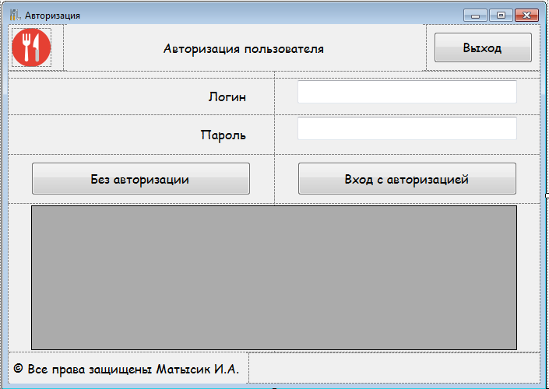

Рисунок 1 – Содержимое файла класса с общими ресурсами

2 этап. Интерфейсная часть

Разработать программный код процедуры авторизации. Примерный вид работающего приложения представлен на рисунке 2.

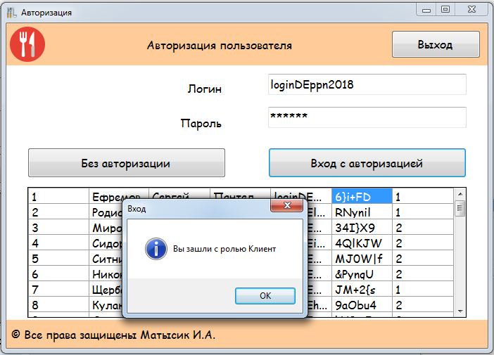

Рисунок 2 – Работающее приложение модуля авторизации

Для реализации требуемых действий необходимо:

1. Создать папку View для разрабатываемых форм проекта.
2. Разработать формы: шаблон и форму авторизации.
3. Создать папку Classes с классом Helper. Разместить в нем глобальные величины проекта для модуля авторизации.
4. Дополнительно создать перечисление enum с указанием названия ролей возможных пользователей в системе.
5. В событии Load формы выполнить создать строку подключения и выполнить подключение к БД с проверкой. Осуществить вывод сообщения в зависимости от состояния подключения к БД. Внести ошибки в строку подключения: сервера, БД и других элементов. Протестировать работу приложения и вывод подходящего сообщения для каждого случая.
6. В событии Close формы выполнить отключение от базы данных.
7. В зависимости от выбранной кнопки «Гость» или «Войти», разработать программный код.
8. Учитывая полученную роль, осуществить переход на форму просмотр товаров (смотрите Use-Case диаграмму и тренировочное задание).

**Ход выполнения практической работы**

*На оценку «Удовлетворительно»*

Выполнить список требуемых действий, перечисленных выше.

*На оценку «Хорошо»*

Разработать каптчу. Условия читайте в тренировочном задании.

*На оценку «Отлично»*

Выполнить блокировку приложения в случае ввода неверного пароля. Условия читайте в тренировочном задании.